DÍA EN LA WARNER
Mª del Puerto Iglesias Talaván. 4º de EP

Este fin de semana Jorgito, su familia y unos amigos quieren ir al Parque Warner porque han conseguido unos cupones de descuento. Han comprado las entradas hoy viernes 25 de noviembre.
CUADRO DE TARIFAS

⇨ Aquí hay una foto de una entrada. ¿Qué tipo de entrada es y qué día han ido?


⇨¿Cuánto dinero se habrían gastado en esta misma entrada si la hubiesen comprado con 7 días de antelación?



⇨ ¿En qué centro comercial han comprado todas estas entradas?

⇨ ¿Cuánto dinero se han gastado en total en todas ellas?

⇨ ¿Cuánto dinero les han descontado en cada una de las entradas gracias a este descuento?
⇨ ¿Cuánto dinero cuesta en total tras el descuento?

Ha llegado el día en que Jorgito va al Parque Warner. Una vez dentro Jorgito y sus amigos quieren irse solos porque les gustaría montarse en atracciones de mayores. Sus padres le dicen que sí y les dan un plano del parque para que se acerquen a verlos de vez en cuando en los sitios y a las horas donde queden.
En el plano podemos ver que cada casilla tiene unas coordenadas. Así las coordenadas de “Río Bravo” serían (E, 2 )

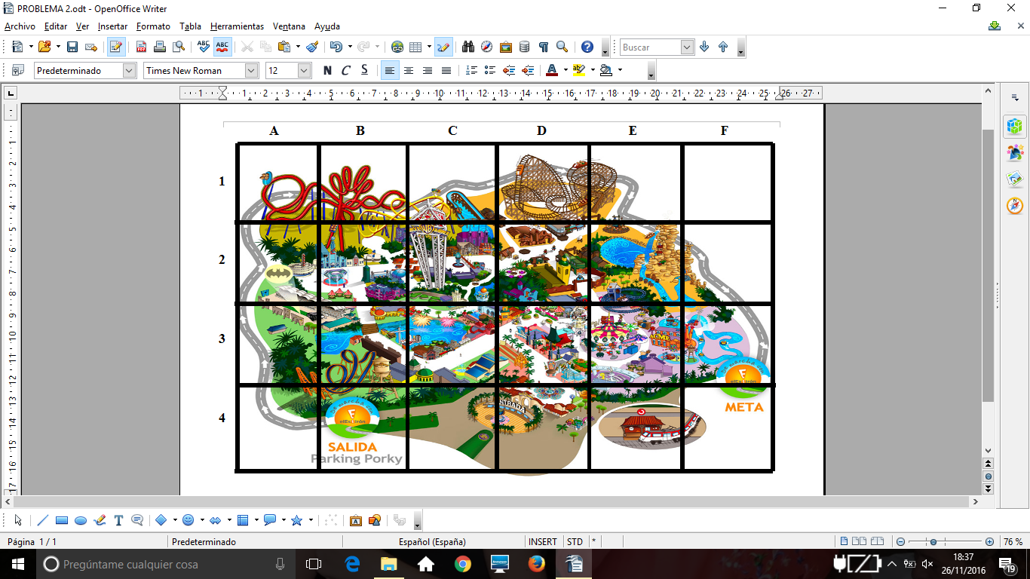
RÍO BRAVO | 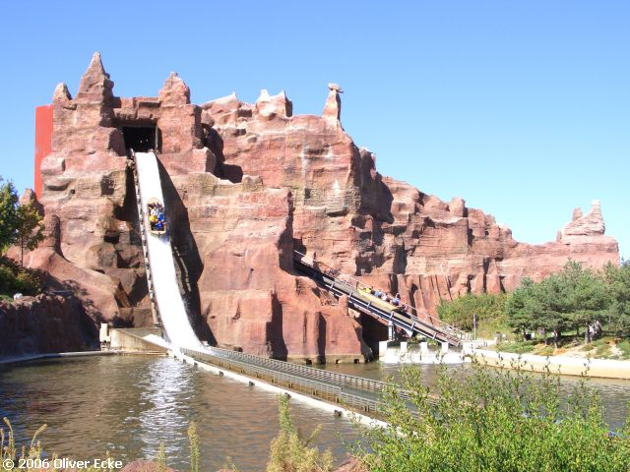
CATARATAS SALVAJES | 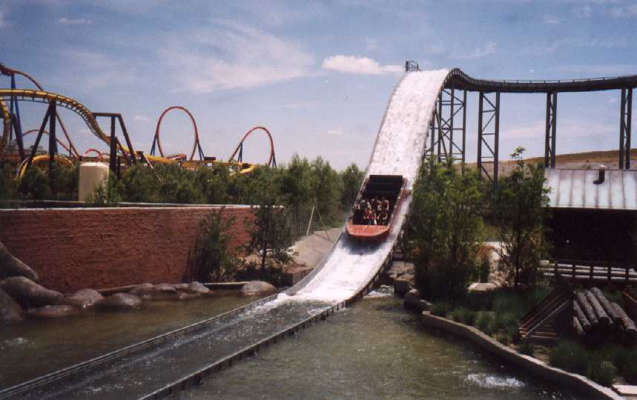
COASTER EXPRESS | 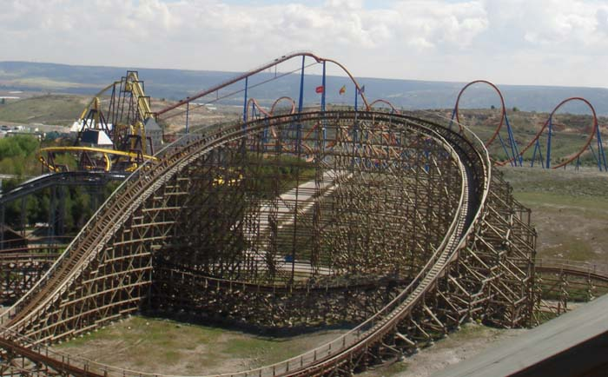
CARTOON CARROUSEL | 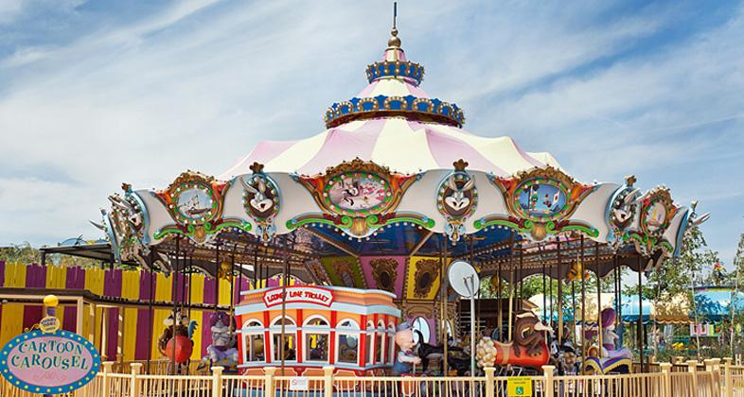
BATMAN LA FUGA | 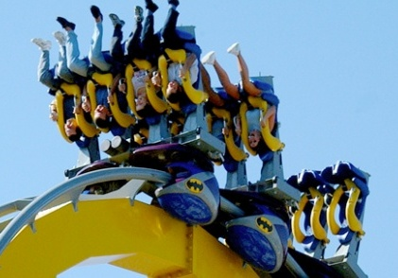
HOTEL EMBRUJADO | 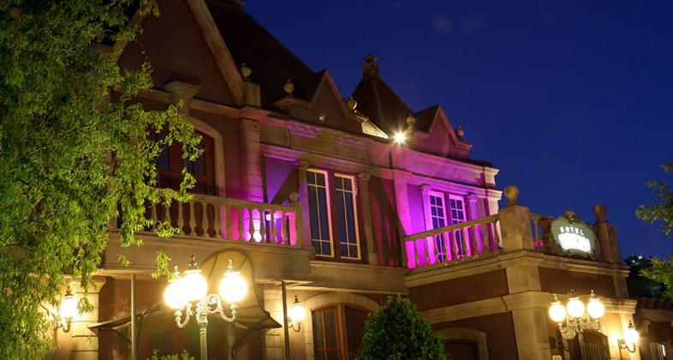
TOM Y JERRY | 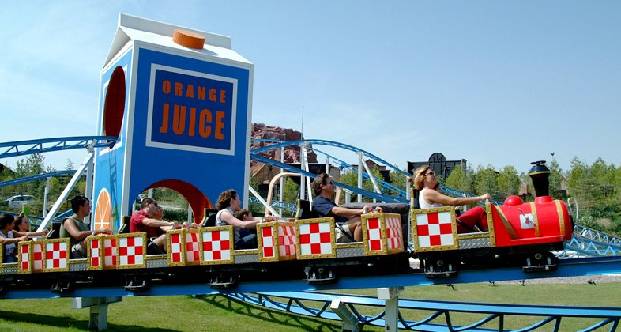
SILLAS VOLADORAS DE MR. FREEZE | 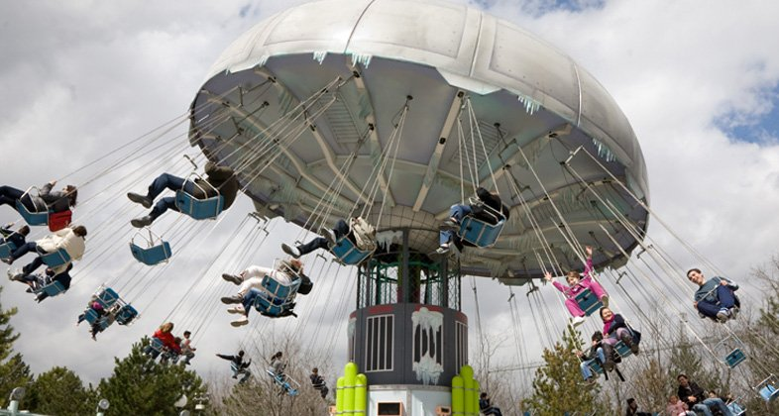
⇨ Anota las coordenadas de cada una de estas atracciones:
 |  | 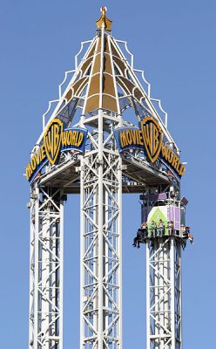
Coordenadas del depósito de agua de la Warner. | Coordenadas de la fuente con la S de Superman. | Coordenadas de la atracción llamada “La venganza del enigma”.

A lo largo del día Jorgito y sus amigos se han recorrido todo el parque montando en un montón de atracciones de diferente intensidad. Descubre cuáles son esas atracciones resolviendo las siguientes coordenadas:
- La atracción que está en (A, 2):
- La atracción que está en (D, 1):
- La atracción que está en (C, 1):

Ya llega el final del día. Son las 20:00 horas y Jorgito y sus amigos han quedado en encontrarse con sus padres en el parking de salida. Si ellos se encuentran en la atracción de las “Cataratas Salvajes” ¿qué camino, expresado en coordenadas, es el más corto para llegar?
 . CAMINO:________

